
责任编辑：金玉女
电 话：86-13521464166
传 真：86-010-85725030
编辑邮箱：jyn@chinaccm.com
地址：北京市朝阳区高碑店古家具一条街1616号（邮编：100124）



目 录

中华商务网甲醇周度报告 - 3 -
甲醇价格周对比及走势图 - 3 -
甲醇出厂价格周对比 - 3 -
甲醇市场价格对比 - 7 -
甲醇市场价格走势图 - 7 -
醋酸价格周对比及走势图 - 8 -
醋酸出厂价格对比 - 8 -
醋酸市场价格对比 - 9 -
醋酸市场价格走势图 - 9 -
甲醇港口库存及指数图 - 9 -
期货市场 - 10 -
开盘： - 11 -
收盘： - 11 -
中商网评 - 11 -
本周国内甲醇市场回顾及后市预测 - 11 -
本周国内冰醋酸市场回顾及后市预测 - 13 -
国际市场 - 14 -
甲醇：西北欧甲醇现货市场快报 - 14 -
甲醇：亚洲甲醇现货市场快报 - 14 -
甲醇：美国甲醇现货市场快报 - 14 -
甲醇：欧美亚市场收盘价 - 15 -
甲醇：欧美收盘价格走势图 - 16 -
甲醇：亚洲收盘价格走势图 - 17 -

中华商务网甲醇周度报告

甲醇价格周对比及走势图

甲醇出厂价格周对比
单位：元/吨
地区 | 生产厂家 | 2020/11/26 | 2020/11/19 | 均价涨跌 | 价格类型
东北 | 中煤龙化哈尔滨煤化工有限公司 | 0 | 0 | 0 | 出厂价
东北 | 大庆油田化工有限公司 | 2300 | 2300 | 0 | 出厂价
东北 | 通化化工股份有限公司 | 0 | 0 | 0 | 出厂价
东北 | 锦西天然气化工有限责任公司 | 2100 | 2100 | 0 | 出厂价
东北 | 黑龙江宝泰隆化工 | 2100 | 2100 | 0 | 出厂价
东北 | 黑龙江黑化集团有限公司 | 0 | 0 | 0 | 出厂价
华东 | 上海焦化有限公司 | 2050 | 2050 | 0 | 出厂价
华东 | 兖矿国宏化工 | 2050 | 2050 | 0 | 出厂价
华东 | 兖矿峄山化工有限公司 | 2050 | 2050 | 0 | 出厂价
华东 | 兖矿鲁南化肥厂 | 0 | 0 | 0 | 出厂价
华东 | 安徽三星化工有限责任公司 | 2270 | 2270 | 0 | 出厂价
华东 | 安徽临泉化工股份有限公司 | 2270 | 2270 | 0 | 出厂价
华东 | 安徽昊源化工有限责任公司 | 2230 | 2270 | -40 | 出厂价
华东 | 山东兖矿国际焦化有限公司 | 2050 | 2050 | 0 | 出厂价
华东 | 山东明水大化集团 | 2150 | 2150 | 0 | 出厂价
华东 | 山东润银生物化工 | 2150 | 2150 | 0 | 出厂价
华东 | 山东联盟化工股份有限公司 | 2150 | 2150 | 0 | 出厂价
华东 | 山东鲁西化工集团有限责任公司 | 0 | 0 | 0 | 出厂价
华东 | 新能凤凰(滕州)能源公司 | 2120 | 2110 | 10 | 出厂价
华东 | 江苏恒盛化肥有限公司 | 2160 | 2200 | -40 | 出厂价
华东 | 江苏润丰生化有限公司 | 0 | 0 | 0 | 出厂价
华东 | 浙江晋巨化工有限公司 | 0 | 0 | 0 | 出厂价
华东 | 腾州盛隆煤焦化有限责任公司 | 2060 | 2060 | 0 | 出厂价
华中 | 永煤集团濮阳龙宇化工有限责任公司 | 0 | 0 | 0 | 出厂价
华中 | 河南中原大化 | 2100 | 2100 | 0 | 出厂价
华中 | 河南大通化工股份有限公司 | 0 | 0 | 0 | 出厂价
华中 | 河南延化化工有限公司 | 0 | 0 | 0 | 出厂价
华中 | 河南心连心化工有限公司 | 2100 | 2100 | 0 | 出厂价
华中 | 河南晋开集团武陟绿宇化工有限公司 | 0 | 0 | 0 | 出厂价
华中 | 河南永城龙宇煤化工 | 0 | 0 | 0 | 出厂价
华中 | 河南煤气(集团)义马气化厂 | 2100 | 2100 | 0 | 出厂价
华中 | 河南省卫辉市豫北化工有限公司 | 2100 | 2100 | 0 | 出厂价
华中 | 河南省骏马化工集团有限公司 | 0 | 0 | 0 | 出厂价
华中 | 河南蓝天集团 | 0 | 0 | 0 | 出厂价
华中 | 河南鹤璧宝马化肥厂 | 0 | 0 | 0 | 出厂价
华中 | 湖北三宁化工股份有限公司 | 2190 | 2270 | -80 | 出厂价
华中 | 湖北宜化集团有限责任公司 | 0 | 0 | 0 | 出厂价
华中 | 湖北当阳市华强化工有限公司 | 2190 | 2270 | -80 | 出厂价
华中 | 湖南宜化化工有限责任公司 | 0 | 0 | 0 | 出厂价
华北 | 丰喜肥业(集团)股份有限公司 | 2040 | 2040 | 0 | 出厂价
华北 | 大同煤矿集团大优化工有限责任公司 | 1850 | 1890 | -40 | 出厂价
华北 | 山西兰花清洁能源 | 1980 | 2030 | -50 | 出厂价
华北 | 山西天泽煤化工股份有限公司 | 2000 | 2020 | -20 | 出厂价
华北 | 山西建滔万鑫达 | 1990 | 2000 | -10 | 出厂价
华北 | 山西晋丰煤化工有限责任公司 | 2000 | 2020 | -20 | 出厂价
华北 | 山西焦化股份 | 1980 | 1980 | 0 | 出厂价
华北 | 山西长冶建滔潞宝 | 2020 | 2050 | -30 | 出厂价
华北 | 河北唐山中润化工 | 2050 | 2050 | 0 | 出厂价
华北 | 河北旭阳焦化有限公司 | 2100 | 2150 | -50 | 出厂价
华北 | 河北正元化工集团 | 0 | 0 | 0 | 出厂价
华北 | 河北金源化工股份有限公司 | 2030 | 2030 | 0 | 出厂价
华北 | 河北金石化肥集团有限责任公司 | 2030 | 2030 | 0 | 出厂价
华北 | 霍州市化学工业有限责任公司 | 0 | 0 | 0 | 出厂价
华南 | 中海石油建滔化工有限公司 | 2215 | 2215 | 0 | 出厂价
华南 | 福建省顺昌富宝实业有限公司 | 0 | 0 | 0 | 出厂价
西北 | 兖州煤业榆林能化有限公司 | 1780 | 1830 | -50 | 出厂价
西北 | 内蒙古博源联合化工有限公司 | 0 | 0 | 0 | 出厂价
西北 | 内蒙古庆华集团庆华物流 | 1850 | 1850 | 0 | 出厂价
西北 | 内蒙古苏里格天然气化工股份有限公司 | 0 | 0 | 0 | 出厂价
西北 | 内蒙新奥能源化工有限公司 | 1800 | 1830 | -30 | 出厂价
西北 | 宁夏宝丰能源集团有限公司 | 0 | 0 | 0 | 出厂价
西北 | 巴州东辰工贸有限公司 | 0 | 0 | 0 | 出厂价
西北 | 陕西榆林天然气化工有限责任公司 | 0 | 0 | 0 | 出厂价
西北 | 陕西渭河煤化工集团有限责任公司 | 0 | 0 | 0 | 出厂价
西北 | 陕西神木化学工业有限公司 | 1850 | 1900 | -50 | 出厂价
西北 | 陕西黑猫焦化 | 2040 | 2110 | -70 | 出厂价
西北 | 青海格尔木 | 0 | 0 | 0 | 出厂价
西南 | 中国石化四川维尼纶厂 | 2150 | 2100 | 50 | 出厂价
西南 | 云南云峰化学工业公司 | 2285 | 2175 | 110 | 出厂价
西南 | 云南云维集团有限公司 | 2285 | 2175 | 110 | 出厂价
西南 | 四川江油市胜峰天然气化工厂 | 0 | 0 | 0 | 出厂价
西南 | 四川泸天化股份有限公司 | 2150 | 2150 | 0 | 出厂价
西南 | 建滔天然气化工(重庆)有限公司 | 0 | 0 | 0 | 出厂价
西南 | 柳州化工股份有限公司 | 2285 | 2175 | 110 | 出厂价
西南 | 贵州兴化公司 | 0 | 0 | 0 | 出厂价

甲醇市场价格对比

单位：元/吨
产品名称 | 地区 | 省份 | 2020/11/26 | 2020/11/19 | 均价涨跌 | 价格类型 | 价格说明
甲醇 | 东北 |  | 1850 | 1850 | 0 | 市场价
甲醇 | 华东 | 山东 | 2100 | 2100 | 0 | 市场价
甲醇 | 华东 | 江苏 | 2245 | 2230 | 15 | 市场价
甲醇 | 华东 | 江苏 | 2232.5 | 2245 | -12.5 | 市场价 | 港口出罐
甲醇 | 华东 | 浙江 | 2360 | 2250 | 110 | 市场价
甲醇 | 华东 | 浙江 | 2360 | 2250 | 110 | 市场价 | 港口出罐
甲醇 | 华中 |  | 2035 | 2040 | -5 | 市场价
甲醇 | 华北 | 山西 | 1920 | 1970 | -50 | 市场价
甲醇 | 华北 | 河北 | 1990 | 2075 | -85 | 市场价
甲醇 | 华南 |  | 2245 | 2225 | 20 | 市场价 | 国产送到
甲醇 | 华南 |  | 2245 | 2225 | 20 | 市场价 | 港口出罐
甲醇 | 西北 |  | 1650 | 1675 | -25 | 市场价
甲醇 | 西南 | 云南 | 2285 | 2175 | 110 | 市场价
甲醇 | 西南 | 四川 | 2150 | 2100 | 50 | 市场价

甲醇市场价格走势图

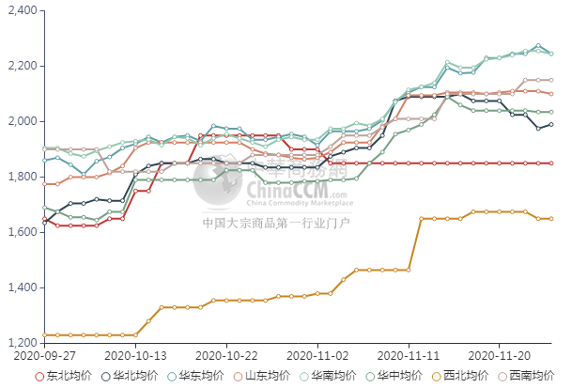

醋酸价格周对比及走势图

醋酸出厂价格对比
单位：元/吨
产品名称 | 地区 | 省份 | 生产厂家 | 2020/11/26 | 2020/11/19 | 均价涨跌 | 价格类型
醋酸 | 华东 | 上海 | 上海吴泾化工有限公司 | 3400 | 3100 | 300 | 出厂价
醋酸 | 华东 | 山东 | 华鲁恒升 | 3200 | 3050 | 150 | 出厂价
醋酸 | 华东 | 山东 | 山东兖矿国泰集团 | 3260 | 3100 | 160 | 出厂价
醋酸 | 华东 | 江苏 | 江苏索普(集团)有限公司 | 3400 | 3200 | 200 | 出厂价
醋酸 | 华中 | 河南 | 河南驻马店顺达化工 | 3250 | 3000 | 250 | 出厂价
醋酸 | 华北 | 河北 | 河北建涛忠信化工有限公司 | 3200 | 3000 | 200 | 出厂价

醋酸市场价格对比
单位：元/吨
产品名称 | 地区 | 省份 | 2020/11/26 | 2020/11/19 | 均价涨跌 | 价格类型
醋酸 | 华东 |  | 3340 | 3150 | 190 | 市场价
醋酸 | 华东 | 山东 | 3165 | 2975 | 190 | 市场价
醋酸 | 华东 | 江苏 | 3400 | 3175 | 225 | 市场价
醋酸 | 华东 | 浙江 | 3500 | 3275 | 225 | 市场价
醋酸 | 华北 |  | 3175 | 2950 | 225 | 市场价
醋酸 | 华南 |  | 3425 | 3175 | 250 | 市场价

醋酸市场价格走势图
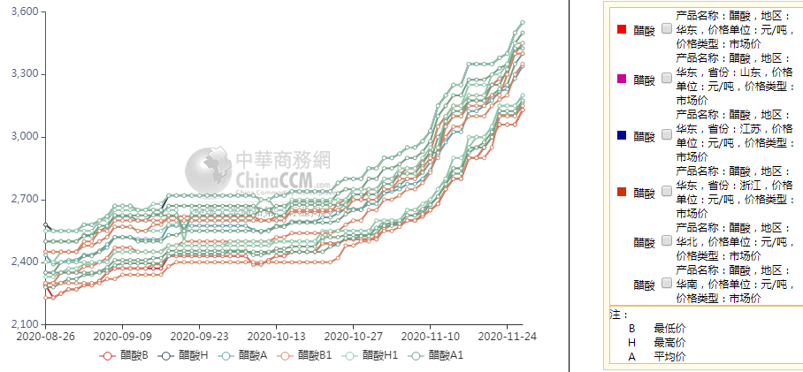

甲醇港口库存及指数图
单位：万吨
区域 | 11月26日 | 11月19日
张家港 | 10.9 | 10.8
太仓 | 20.6 | 20.1
常州 | 2.3 | 2.3
南通 | 2.5 | 2.5
江阴 | 2.4 | 2.4
其他 | 29.6 | 29.2
浙江（宁波+嘉兴） | 18.2 | 19.2
华东总量 | 86.5 | 86.5
广东 | 9.2 | 9.4
福建 | 2.6 | 4.3
港口总库存 | 98.3 | 100.2

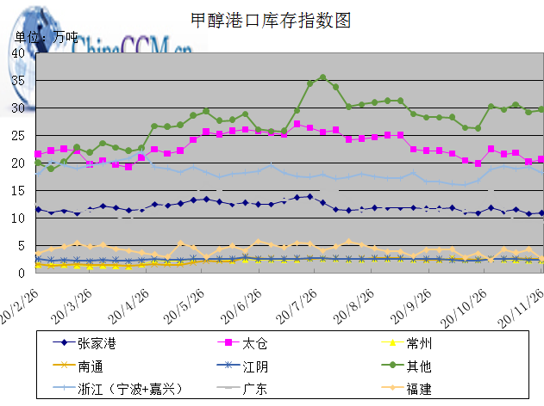

期货市场

开盘：
甲醇期货开盘：2020年11月26日(星期四)郑州商品交易所甲醇期货主力合约MA2101开盘2308，截稿前新价2282，成交63万余手。

收盘：
甲醇期货收盘：2020年11月26日星期四，今日郑州商品交易所甲醇期货主力合约下跌，尾盘收阴。今日MA2101合约开盘于2308元/吨，最高价为2314元/吨，最低价为2217元/吨，尾盘收于2230元/吨，较上一交易日跌89，跌幅为3.84%，今日合约成交量为1864408手，截止收盘MA2101合约持仓量为1099988手，较上一交易日减少163045手。

中商网评

本周国内甲醇市场回顾及后市预测
中商网讯：本周，甲醇市场缺少持续上涨动力，偏弱震荡居多。甲醇价格指数由1953元/吨降至1927元/吨，下调26元/吨，跌幅1.33%。本周西北地区甲醇市场价格下调在20-50元/吨左右，出货情况一般，山东地区甲醇价格震荡走势，幅度在20-50元/吨左右；华中地区甲醇市场偏弱震荡，价格下调60元/吨左右；西南地区甲醇市场坚挺运行；华北地区甲醇市场价格走低，下调40-100元/吨左右。港口方面，本周甲醇期货偏强震荡，带动甲醇现货市场价格随之上调，上涨15-50元/吨左右。整理来看，本周甲醇市场表现不一，内地窄幅回落，港口较坚挺。
本周四国内各地区具体甲醇行情如下：

华东市场：

江苏：江苏常州、江阴等地部分报价在2240-2250元/吨附近，国产送到货2230-2240元/吨附近。送到货竞争力偏强，成交气氛略受影响。

安徽：安徽地区甲醇市场走弱，下游需求一般，业者观望为主，部分企业对外报盘在2180-2200元/吨左右。

浙江：浙江宁波港口主要一手商家库存紧张主供合约，进口货出库报盘暂无。

山东：山东中东部出厂报价在2150元/吨附近，东营、淄博等周边贸易商谈参考1960-1980元/吨附近，关注明日招标动态。山东南部企业报价在2050-2070元/吨附近。临沂当地送到价部分在2030-2050元/吨附近，物流货2000-2010元/吨附近听闻，交投气氛平稳。

华中市场：

河南：河南地区甲醇市场盘整，场内交投平平，部分企业主流出货价格在2020-2050元/吨；洛阳部分贸易商报盘2030-2050元/吨左右。

两湖：两湖地区甲醇市场盘整，场内交投一般，湖北企业主流商谈2130-2140元/吨左右；湖南地区部分贸易商报盘2280-2300元/吨左右。

东北市场：

东北地区甲醇市场稳定，黑龙江企业主流出货在1850元/吨左右，主要贸易商对辽宁送到2000元/吨左右。

华北市场：

河北：河北甲醇市场整理为主，石家庄及周边企业出厂在1980-2000元/吨（现金），需求面一般，以及上游走势偏弱，市场成交刚需；唐山参考价格稳定在1950元/吨。

山西：山西地区甲醇市场平稳运行，主流区间在1850-1990元/吨：晋城主流在1970-1980元/吨，出货一般；临汾主流稳1920-1940元/吨；长治最新零售价格在2020元/吨，执行合同为主；吕梁稳定在1880元/吨；大同本周最新价格在1850元/吨。

华南市场：

广东：华南港口现货市场早间稍弱，BP库和百安库进口货商谈集中在2240-2250元/吨，成交一般。

西南市场：

川渝：西南地区甲醇市场盘整，场内交投气氛欠佳，川渝部分企业报价在2030-2100元/吨；成都部分贸易商商谈2180-2200左右。

西北市场：

内蒙古：内蒙古地区北线价格在1770-1800元/吨，南线地区价格在1850元/吨，新价成交待跟进。
陕北：陕西地区陕北市场1780-1800元/吨，关中市场1900-2030元/吨，交投气氛稳定。

后市预测：
前期甲醇价格涨速过快，目前下游对高价抵触，接货积极性不高，整体出货情况不及前期，市场氛围逐渐转淡，再加上考虑到冬季雨雪天气因素，局部运输或有受限可能，预计短期甲醇市场局部或偏弱整理，后期应继续密切关注原油及期货走势、甲醇上下游装置开工情况、甲醇新增产能的运行情况，甲醇港口库存情况、运费水平及厂家库存情况等。

本周国内冰醋酸市场回顾及后市预测
本周醋酸价格大幅上涨,本周各家库存仍旧低位，各家主交付国外订单为主，对市场利好支撑明显，加之华北地区新增检修厂家，整体货源再度缩紧，市场价格大幅上探。国内下游由于成本压力过大，价格被迫跟涨，需求维持刚需。供应面：天津故障停车，现在五成负荷运行；前期故障厂家均恢复正常运行，整体开工较上周窄幅上探，对市场利好支撑微弱。整体开工率与上周相比上探1.01%，本周开工率为83.98%。

价格行情方面本周山东价格3165元/吨，较上周上涨190元；江苏价格3400元/吨，较上周上涨225元；浙江价格3500元/吨，较上周上涨225元；华北价格3175元/吨，较上周上涨225元；华南价格3425元/吨，较上周上涨250元。

后市预测：已经进入冬季，自本周起各地区均有不同程度降雪，预计对后市运输情况将有一定影响。预计若下周供应面仍有新增故障消息，短期醋酸价格仍旧有窄幅上探空间，时刻关注供应面装置情况和下游需求情况。

国际市场

甲醇：西北欧甲醇现货市场快报

11月24日，欧洲甲醇现货价格略有下跌，为287.50欧元/吨FOB鹿特丹，当日下跌0.5欧元/吨。现货市场活跃，至少有6000吨现货成交，主要是12月交割。供应持续吃紧，加上现货需求旺盛，增加了现货价格的上行压力，11月23日达近20个月高点。有消息称，由于Tomet甲醇装置停车，来自俄罗斯的甲醇供应有限。该消息人士称，尽管欧洲价格上涨，但套利并不具有吸引力。Tomet90万吨/年的装置在10月底停车，重启日期仍然未知。展望未来，预计12月份供应将放缓，因为更多进口将抵达鹿特丹，而美国和特立尼达的开工率将提高。

甲醇：亚洲甲醇现货市场快报

中国1月份甲醇市场的人气仍看涨，因为市场参与者预计，印度和韩国继续提供比中国更有吸引力的价格，且伊朗在冬季将供应紧张，中东生产商也将供应紧张。最近几周，伊朗甲醇的报价至少比CFR中国价格高出10%;据贸易消息人士说，在截至11月20日的一周内，最近一笔交易的交割价格较1月份交割的CFR中国价格有11.8%的溢价。12月底或1月份交货的价格约为280美元/吨CFR中国，但11月24日的报价很少。在印度，11月24日的商谈价格为290- 295美元/吨，与1月韩国的商谈价格相当。在美国，有关供应紧张的传言仍在继续，路易斯安那州一家生产工厂的生产状况仍在好转。此外，据说博蒙特的一个生产装置的产能仍在了70%，这进一步限制了甲醇的及时供应。

甲醇：美国甲醇现货市场快报

11月24日，美国现货甲醇价格窄幅波动，市场消息人士称交投气氛清淡。价格基本没有变化，仍在97-102美分/加仑区间内。没有确切的报价和出价，也没有确认交易的报道。对卖方来说，市场状况有望改善，因为Natgasoline在德克萨斯州Beaumont市175万吨/年的工厂将负荷从70%提高到90-95%。下游的醋酸价格走强，11月19日，根据评估，价格上涨了15美元到485美元/吨FOB。

甲醇：欧美亚市场收盘价

日期 | 产品名称 | 价格类型 | 最低价 | 最高价 | 均价涨跌 | 价格单位
2020-11-25 | 甲醇 | CFR东南亚 | 281 | 283 | 1 | 美元/吨
2020-11-25 | 甲醇 | CFR中国 | 253 | 255 | 4 | 美元/吨
2020-11-25 | 甲醇 | FOB美国主港 | 99.75 | 100.25 | 0 | 美分/加仑
2020-11-25 | 甲醇 | FOB鹿特丹 | 288 | 289 | 1 | 欧元/吨
2020-11-25 | 甲醇 | 中国国内 | 2262 | 2264 | 20 | 元/吨

甲醇：欧美收盘价格走势图
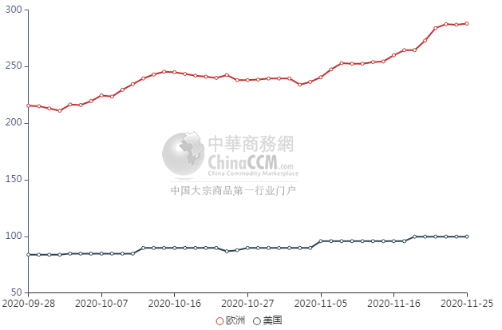

甲醇：亚洲收盘价格走势图
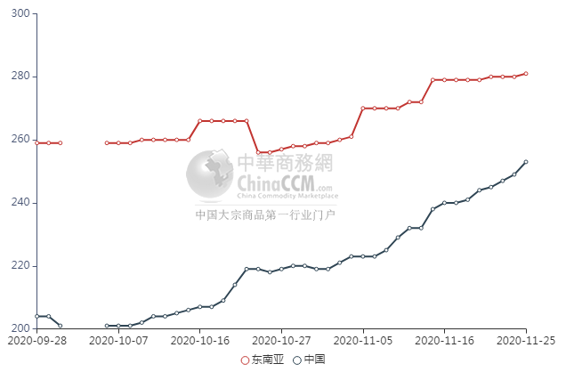

更多精彩敬请关注：中华商务网
返回本期目录

